程序化交易申请申报流程关键事项

一、选择【宽帮量化交易系统】
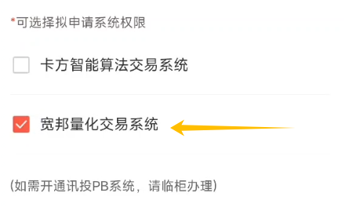

- 填写电脑Mac地址
提示：只有报备了Mac地址的电脑才能正常使用实盘终端，可最多报备3个Mac地址
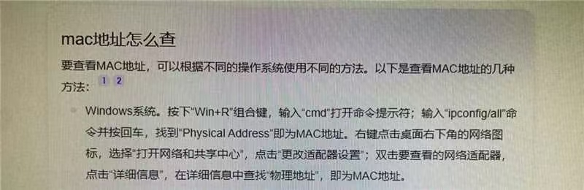

- 交易信息填报
交易品种选择：股票、基金
是否量化交易： 选择“是”
填写策略类型（示例仅供参考，您可按照自己策略填写）
主策略类型：量化多头策略
描述：从价值、质量、成长、动量、波动率、流动性等维度挖掘因子，借助多因子模型对个股进行综合打分，量化评估标的预期收益，构建分散化投资组合。

辅策略类型：其他策略略
- 市值结合风格轮动策略：筛选出小市值、非ST股等具有较高成长性和流动性的股票，按照MACD金叉死叉定期进行调仓换股。捕捉这些股票的成长机会和市场热点轮动
- 双均线趋势策略：通过短期和长期均线的交叉来判断方向。使用5日均线和20日均线，5日均线上穿20日均线时买入，下穿时卖出，过滤ST和北交所，按照换手率和市值排序；

是否执行展开类算法交易： 选择“否”

